REQUERIMENTO n° 674/2022
Solicita informações do Executivo, junto ao órgão competente, se há estudos para que seja realizada a implantação de faixa de pedestre elevada (acessibilidade), na Rua Arnaldo Sérgio Cordeiro das Neves nº 80 Vila Nova Itapevi – Frente da Câmara Municipal de Itapevi.
REQUEIRO à Mesa, após ouvido o Douto Plenário, na forma regimental vigente, que seja oficializado ao Excelentíssimo Senhor Igor Soares Ebert, Prefeito Municipal, para que verifique junto ao Órgão competente, se há estudos para a implantação de faixa de pedestre elevada (acessibilidade), na Rua Arnaldo Sérgio Cordeiro das Neves nº 80 Vila Nova Itapevi – Frente da Câmara Municipal de Itapevi.
Justificativa
Senhor Presidente,
Senhoras Vereadoras,
Senhores Vereadores,
Venho solicitar o estudo, para a implantação de faixa de pedestre elevada (acessibilidade), na Rua Arnaldo Sérgio Cordeiro das Neves nº 80 Vila Nova Itapevi – Frente da Câmara Municipal de Itapevi.
Tal solicitação se dá pelo motivo, de que a faixa de pedestre existente no local, não atender aos requisitos de atendimento de acessibilidade, ao público diferenciado, havendo então a necessidade de tal adequação. Certamente, com a instalação desta faixa de pedestres elevada passaremos à disponibilizar, para comunidade, o atendimento diferenciado a todos os cidadãos que necessitam dos serviços desta Casa de Lei, e com isso, nos adequarmos ao previsto na Lei de Acessibilidades.
Este pleito já foi feito no requerimento número 1026/2019 e estamos reiterando o pedido.
Sala das Sessões Bem-vindo Moreira Nery, 25 de janeiro de 2022.
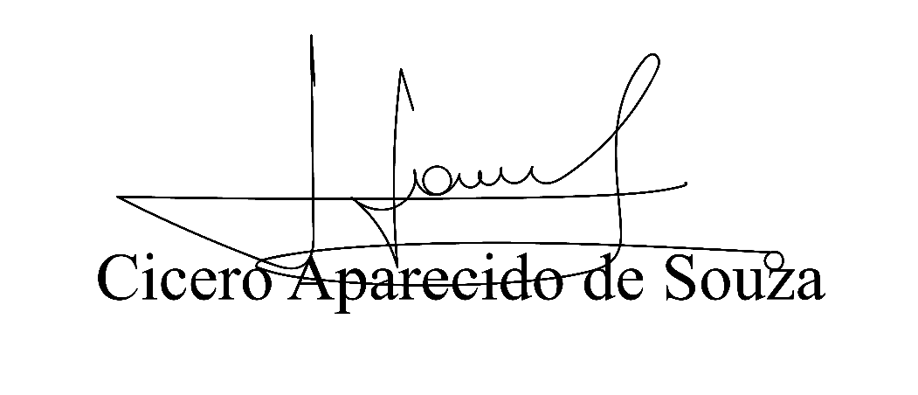
Vereador Aparecido - 

